Secret Code
목소리로 스파이를 움직이는 음성인식 게임 (엔트리)

이 프로젝트에서는 인공지능의 “음성 인식(speech-to-text)” 기술을 이용해서, 내가 말한 목적지 이름을 듣고 스파이 캐릭터가 지도 위 그 장소로 스스로 이동하는 게임을 만듭니다.
마이크로 “교회”, “운동장”, “주유소”, “호텔” 같은 장소 이름을 말하면, 엔트리가 이를 글자로 바꾸고, 그 글자에 어떤 장소 이름이 들어있는지 확인해서 스파이를 그 위치로 이동시킵니다.

프로젝트 개요

제작 도구 | 엔트리(Entry) — https://playentry.org
사용 기술 | 엔트리 인공지능 블록 – 오디오 감지(음성을 텍스트로 변환하기)
오브젝트 수 | 2개 (스파이, 지도)
핵심 개념 | 음성 인식 / 문자열에 특정 단어가 포함되어 있는지 확인하기 / 나만의 블록

이 워크시트는 실제로 제작된 엔트리 프로젝트 파일(secret code.ent)의 내부 구조(오브젝트, 나만의 블록)를 그대로 분석하여 정리한 설명 자료입니다.

오브젝트 살펴보기

이 프로젝트에는 오브젝트가 2개 있습니다.
 | 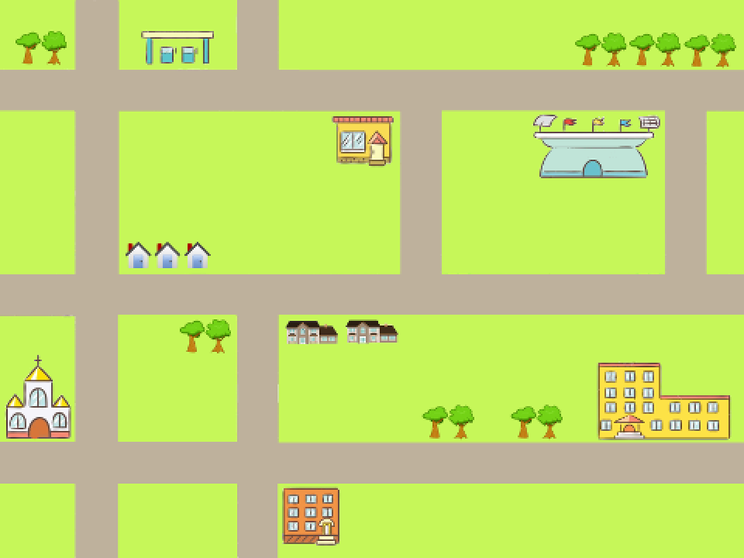
스파이  질문하고, 목소리를 듣고, 지도 위 목적지로 이동하는 주인공 | 지도  교회·운동장·주유소·호텔 등 여러 장소가 그려진 배경 지도

순서대로 따라 만들기

- 엔트리(playentry.org)에 접속해서 새 작품을 만들고, 지도 배경과 스파이 오브젝트를 추가합니다.
- 블록 팔레트의 “인공지능” 카테고리에서 “인공지능 블록 불러오기”를 눌러 “오디오 감지(음성 인식)” 확장 블록을 추가합니다. 마이크가 있어야 사용할 수 있습니다.
- “함수” 카테고리에서 “지정된장소로 이동하기”라는 나만의 블록을 만듭니다.
- 이 함수 안에서 “음성을 텍스트로 변환하기(한국어)” 블록으로 마이크 소리를 듣고 글로 바꿉니다.
- 인식된 문장 안에 “교회”, “운동장”, “주유소”, “호텔” 같은 단어가 들어있는지 각각 “만약 ~라면” 블록으로 확인하고, 맞으면 그 장소의 좌표로 2초 동안 이동하는 코드를 넣습니다.
- 스파이 오브젝트에 “시작하기 버튼을 클릭했을 때 → 크기와 시작 위치 정하기 → 계속 반복하며 ‘어디로 갈까요?’라고 묻고 방금 만든 함수를 부르기” 코드를 작성합니다.
- 시작하기 버튼을 눌러 실제로 마이크에 “교회로 가줘”처럼 장소 이름을 말해보며 테스트합니다.

코드 살펴보기 (실제 프로젝트 블록)

아래는 secret code.ent 파일 안에 들어있는 “스파이” 오브젝트의 블록 코드를 그대로 재현한 것입니다.
※ 색상은 실제 엔트리 편집기의 블록 카테고리를 참고해 스타일화하여 그린 것이며, ‘포함되어 있는지 확인’ 부분은 실제로는 문자열 길이를 비교하는 계산식으로 되어 있는 것을 이해하기 쉽게 풀어 표현했습니다.
▸ [스파이] 오브젝트 – 메인 코드
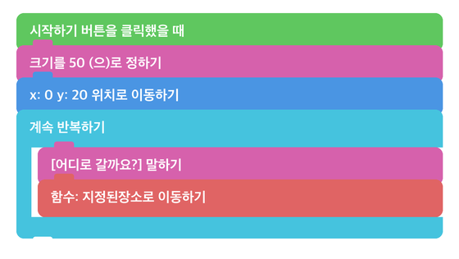

▸ 나만의 블록 “지정된장소로 이동하기”
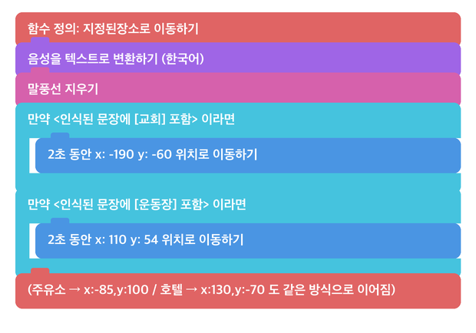

이벤트 블록 | 생김새 블록 | 움직임 블록 | 인공지능 블록 | 흐름 블록 | 함수(나만의 블록)
지금까지 무엇을 했나요?

여러분은 음성 인식(speech recognition) 인공지능을 사용해서, 마이크로 들어온 소리를 문자로 바꾸고 그 문자를 분석해 행동을 결정하는 프로그램을 만들었습니다.
실제로 “문장에 특정 단어가 포함되어 있는지”를 확인하는 방법은 여러 가지가 있는데, 이 프로젝트는 “원래 문장의 길이”와 “그 단어를 지운 뒤 문장의 길이”를 비교하는 방식을 사용합니다. 길이가 그 단어 글자 수만큼 줄었다면, 그 단어가 포함되어 있었다는 뜻입니다.

더 알아보기: 음성 인식은 어떻게 동작할까요?

음성 인식 인공지능은 마이크로 들어온 소리 파형을 분석해서, 그 소리와 가장 비슷한 발음의 글자들을 예측합니다. 이 과정에서도 아주 많은 음성 데이터로 미리 학습된 모델이 사용됩니다.
이 프로젝트처럼 인식된 문장에서 정해진 단어(키워드)만 찾아내는 방식을 “키워드 인식”이라고 합니다. 문장 전체의 뜻을 이해하는 것이 아니라, 특정 단어가 들어있는지만 확인하는 비교적 간단한 방식입니다.
발음이 비슷하거나 배경 소음이 있으면 잘못 인식될 수 있기 때문에, 실제 서비스에서는 여러 번 물어보거나 확인 질문을 추가하기도 합니다.

이 기술은 어디에 사용될까요?

- 시리(Siri), 빅스비, 구글 어시스턴트 같은 음성 비서
- 자동차 내비게이션의 음성 목적지 검색 기능
- 스마트 스피커로 조명이나 가전제품을 제어하는 기능
- 손을 쓰기 어려운 사람들을 위한 음성 기반 컴퓨터 조작 기능
아이디어 더하기

프로젝트를 완성했다면, 아래 아이디어 중 하나를 골라 직접 확장해 보세요.
장소 추가하기 – 지도에 새로운 장소를 그리고, 그 장소 이름을 인식했을 때 이동하는 “만약” 블록을 추가해 보세요.
못 알아들었을 때 다시 묻기 – 4개의 장소 이름 중 어느 것도 인식되지 않았을 때 “다시 한번 말해주세요”라고 말하고 다시 듣는 코드를 추가해 보세요.
도착했을 때 효과 주기 – 장소에 도착하면 소리를 내거나 말풍선으로 “도착했습니다!”라고 알려주는 코드를 추가해 보세요.
길 안내로 확장하기 – 장소들을 순서대로 여러 개 말하면, 스파이가 그 순서대로 하나씩 이동하도록 만들어 보세요.

